**2023 Spring OOP Assignment Report**

과제 번호 : 1-1

학번 : 20220923

이름 : 이윤혁

Povis ID : leeyoonhyuk0

**명예서약 (Honor Code)**

나는 이 프로그래밍 과제를 다른 사람의 부적절한 도움 없이 완수하였습니다.

I completed this programming task without the improper help of others.

프로그램을 하다 보면 결정해야 할 세부 사항이 많은데, 이러한 세부 사항을 처리한 방법과 이유를 보고서에 쓰십시오.

독창적인 아이디어와 추가 기능은 보너스 점수를 받을 수 있으므로, 보고서에 명확히 기재하십시오.

문제가 여러 개인 경우, 각 문제별로 정리해서 작성합니다.

아래 문항별 설명은 편의를 위한 것으로, 삭제하고 제출한다.

1. **프로그램 개요**

이 프로그램은 10진수를 2, 8 또는 16진수로 진수변환하는 프로그램이다. 프로그램을 실행시키면 변환할 10진수와 변환하고자 하는 진수를 입력할 수 있다. 변환하고자 하는 진수에는 2, 8, 16이 있으며, 그 외의 진수를 입력할 경우 출력하지 않는다. 10진수와 변환할 진수를 입력하면 진수변환된 숫자를 출력하고, 프로그램은 종료된다.

prob1_202220923.cpp는 진수 변환 프로그램의 소스코드이다. 그 외의 파일은 Visual Studio 2022 project와 관련된 파일이다.

1. **프로그램의 구조 및 알고리즘**

**2.1. main()**

[그림 1]은 main()의 순서도이다.

[그림 ] Flowchart of main()

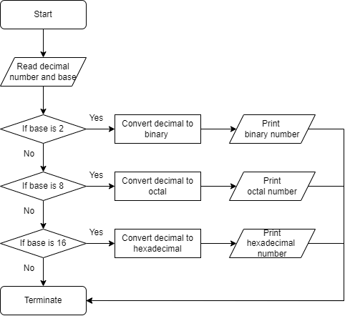

main()은 10진수 number와 base를 입력받아 조건문을 통해 어떤 진수로 변환해야 하는지 판별하고, 진수가 2, 8 ,16 중 하나라면 숫자의 진수를 문자열로 변환한다. 진수 변환 후 문자열을 출력한다.

[표 1]은 main()에서 사용한 변수를 설명한다. [표 2]는 main()에서 사용한 함수를 설명한다.

[표 ] Variables used in main()

|  |  |
| --- | --- |
| (자료형) 변수명 | 설명 |
| int num | input으로 받는 decimal number |
| int base | input으로 받는 base |

[표 ] Functions used in main()

|  |  |
| --- | --- |
| 함수명(파라미터) | 설명 |
| dec_to_bin(int) | 10진수를 2진수로 변환하는 함수 |
| dec_to_oct(int) | 10진수를 8진수로 변환하는 함수 |
| dec_to_hex(int) | 10진수를 16진수로 변환하는 함수 |

dec_to_bin()은 [그림 1]의 Convert decimal to binary, dec_to_oct()는 [그림 1]의 Convert decimal to octal, dec_to_hex()는 [그림 1]의 Convert decimal to hexadecimal의 기능을 수행한다.

* 1. **dec_to_bin(), dec_to_oct(), dec_to_hex()**

dec_to_bin(), dec_to_oct(), dec_to_hex()는 모두 유사한 구조를 가지고 있기 때문에 하나의 문단에서 설명하겠다. [그림 2]는 dec_to_bin(), dec_to_oct(), dec_to_hex()의 순서도이다.

[그림 ] Flowchart of dec_to_bin(), dec_to_oct(), dec_to_hex()

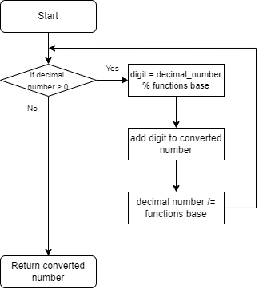

dec_to_bin(), dec_to_oct(), dec_to_hex()은 input으로 decimal number를 입력받아 변환할 진수의 digit을 계산하고, 반환할 문자열의 앞부분에 digit을 추가해 진수를 변환한다. dec_to_bin(), dec_to_oct()에서 사용하는 2진수, 8진수의 digit은 모두 10진수의 digit으로 표기하지만, dec_to_hex()에서 사용하는 16진수의 경우 10 ~ 15 의 숫자를 한 자리의 알파벳으로 표기한다. array를 이용해 0 ~ 9는 0 ~ 9 그대로, 10 ~ 15는 A ~ F에 매핑되도록 만들었다. [그림 2]의 조건문의 경우 input의 decimal number가 0인 경우 진수변환을 제대로 수행하지 못하는데, 이는 예외처리를 통하여 해결하였다.

[표 3] 은 dec_to_bin()에서 사용한 변수를 설명한다. [표 4] 는 dec_to_oct()에서 사용한 변수를 설명한다. [표 5]는 dec_to_hex()에서 사용한 변수를 설명한다.

[표 ] Variables used in dec_to_bin()

|  |  |
| --- | --- |
| (자료형) 변수명 | 설명 |
| Int dec_num | input으로 들어오는 10진수 |
| string bin_num | 변환된 2진수 문자열 |
| Int digit_value | 10진수 digit |
| Int bin_digit | 2진수 digit 문자열 |

[표 ] Variables used in dec_to_oct()

|  |  |
| --- | --- |
| (자료형) 변수명 | 설명 |
| Int dec_num | input으로 들어오는 10진수 |
| string oct_num | 변환된 8진수 문자열 |
| Int digit_value | 10진수 digit |
| Int oct_digit | 8진수 digit 문자열 |

[표 ] Variables used in dec_to_hex()

|  |  |
| --- | --- |
| (자료형) 변수명 | 설명 |
| Int dec_num | input으로 들어오는 10진수 |
| string hex_num | 변환된 16진수 문자열 |
| string dec_to_hex_table[] | 10진수(index)-16진수(value) digit 매핑 배열 |
| Int digit_value | 10진수 digit |
| Int hex_digit | 16진수 digit 문자열 |

1. **토론 및 개선**

Assign 1 Problem 1을 해결하면서 프로그래밍을 통해 진수를 변환하는 것을 상기할 수 있었다.

이 프로그램은 진수를 변환하는 프로그램으로, 진수를 변환하는 함수에 파라미터로 진수를 포함하여 연산하는 진수를 바꿀 수 있게 만들면, 2, 8, 16 이외의 진수도 변환할 수 있을 것이다.

1. **참고 문헌**

없음.